
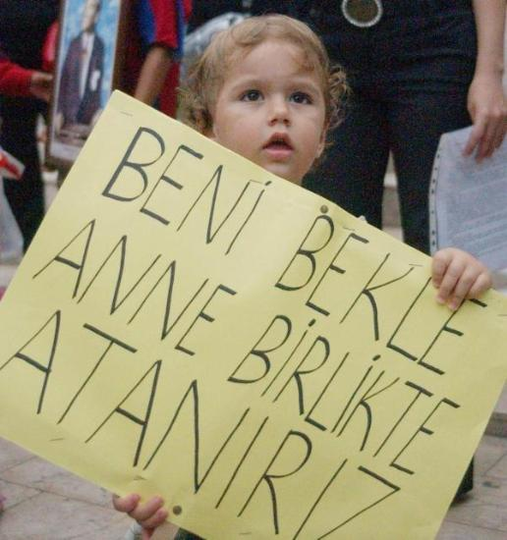



DÜNYA EMEKÇİ KADINLAR GÜNÜNÜ
HEP BERABER KUTLUYORUZ.

Program :

8 Mart 2009 Pazar
savaşın,krizin,
işsizliğin,baskının,
şiddetin bedelini
ödemeyeceğiz!
12.00 BASIN AÇIKLAMASI (TUĞLALI PARK)

12.30 PANEL (Organizasyon: Herkese Sağlık
Ve Güvenli Gelecek Platformu)
Yer :Ticaret ve Sanayi Odası Konferans
Salonu –Sahil)

15.00 – 17.00 FİLM GÖSTERİMİ (TEK BAŞINA)
Yer: Eğitim Sen

19.00-24.00 Türkü Gecesi (Yer:Eğitim Sen)
20,00-21,30 Çocuklar için
“Gölge Oyunu - Karagöz ,
ve
Film Gösterimi” (Yer: Eğitim Sen)

TEKİRDAĞ HERKESE SAĞLIK VE GÜVENLİ GELECEK PLATFORMU

